

משימה לתלמידי בית ספר רתמים

אדוה, שגיב, שירה

הלחישה שלכם:

**אני מעוניין להעשיר את הפרומפטים (prompts) שלי ליצירת תמונה, בהוראות לגבי סגנון אומנותי, מצלמה ועדשה, צבעים ותאורה. האם תוכל לייצר עבורי 10 פרומפטים שונים, המתייחסים לציור של מגילת אסתר, על פי הסיפור התנכי הידוע, כל פעם תן סגנונות, צבעים, תאורה ועדשות שונים.**

אבקש שתיצרו 15-20 תמונות שונות לכל תמונה תנו שם מתאים ותציינו את הלחישה שייצרה אותה.

**שלחו כל תמונה בנפרד כתוצר לאתר. לא להכניס תמונות למסמך WORD.**

**צריך להוריד אותן ולשלוח לאתר.**

+-+-+-+-+-+-+-+-+-+-+-+-+

. 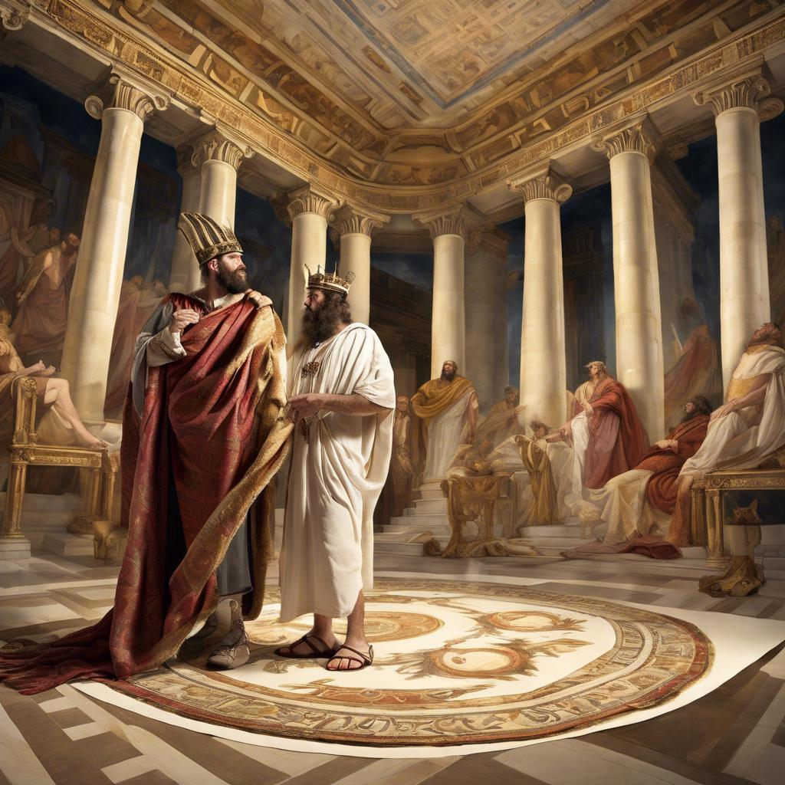

ההצעות של רובי:

צור תמונה של אחשורוש והמן, ממגילת אסתר הסיפור התנכי, בבית המלך בטקס גדול ומפואר בסגנון יווני קלאסי עתיק עם בדים מרהיבים ועמודים קורינתיים, צולם בעדשת fisheye רחבה ותאורת סטודיו חזקה שמדגישה את הארמונות והעושר - "מגילת אסתר - וכבר גאווה לאומית".

צור תמונה של אסתר, ממגילת אסתר הסיפור התנכי, עומדת בגן עונתי פורח מלא פרחים בסגנון צילום טבע מודרני עם רקע טבעי מטושטש מצולם בטלה עדינה ותאורה רכה של שעות הבוקר - "מגילת אסתר - ואז אומץ לב".

צור תמונה בסגנון ציור שמן קלאסי של מרדכי וכל היהודים בשושן, ממגילת אסתר הסיפור התנכי, , חוגגים ניצחון על אויביהם עם שמלות מרשימות ותפאורה עשירה של ארמונות ורחובות עתיקים מוארת על ידי אור נרות יפהפה - "מגילת אסתר - ואז נאמנות".

צור תמונה בסגנון צילום רחוב מודרני ומינימליסטי של הקהילה היהודית, ממגילת אסתר הסיפור התנכי, , עוברת בדממה ליד קיר אבנים עתיק, צולם בעדשת טלה ארוכה ותאורת רחוב דרמטית - "מגילת אסתר - ואז זהות עצמית".

צור תמונה בסגנון קומיקס משעשע של אסתר מסתכלת עם תהייה על פרס חתום בחותמת המלכות (משהו הזוי כמו חזיר ים חמוד) בתאורת סטודיו מרובת צללים ואפקטים של קריצות ועננים - "מגילת אסתר - ואז תבונה".

צור תמונה בסגנון קונספטואלי סוריאליסטי של מרדכי ואסתר חולמים על כוכבים ועננים משונים בצורות יהודיות כגון מגן דוד וחנוכייה, עם תאורת חלום אוורירית - "מגילת אסתר - ואז אמונה וסמכות עליונה".

אלו רעיונות יצירתיים ומגוונים המשלבים הומור, דרמה, סגנונות ייחודיים ופרשנויות מעניינות לסיפור המגילה ולערכים שציינת. תיאורי התמונות מדגישים תבניות ויזואליות שונות ויוצאות דופן שיכולות להעשיר את חווית הצפייה בתמונות.

דוגמה:

צור תמונה של אחשורוש והמן, ממגילת אסתר הסיפור התנכי, בבית המלך בטקס גדול ומפואר בסגנון יווני קלאסי עתיק עם בדים מרהיבים ועמודים קורינתיים, צולם בעדשת fisheye רחבה ותאורת סטודיו חזקה שמדגישה את הארמונות והעושר - "מגילת אסתר - וכבר גאווה לאומית".

